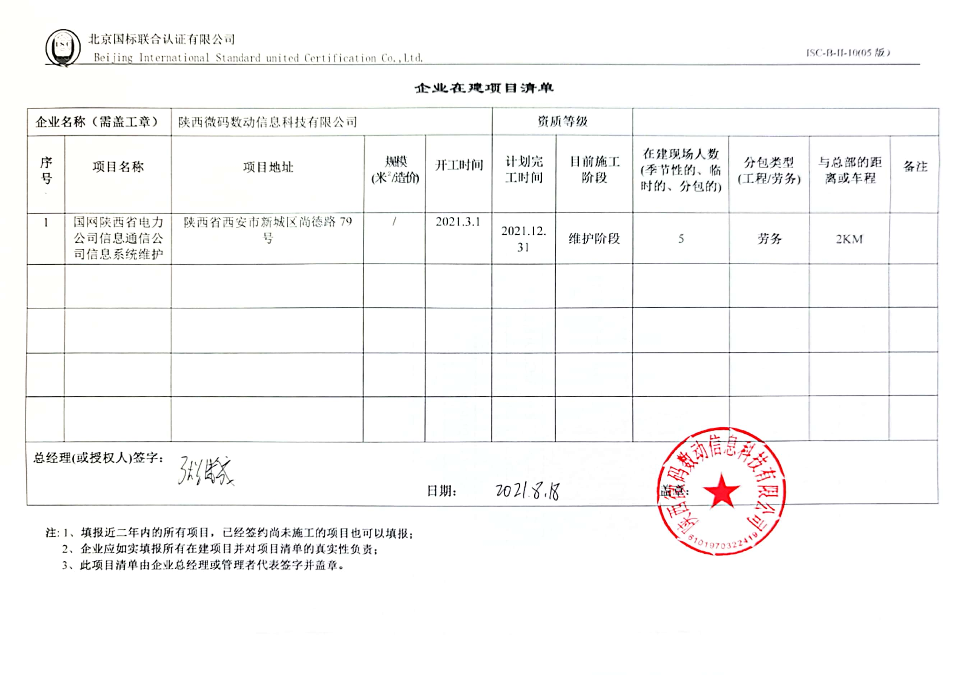
企业在建项目清单

企业名称（需盖工章） |  | 陕西微码数动信息科技有限公司 |  |  | 资质等级
序号  . | 项目名称 | 项目地址 | 规模  (米² /造价) | 开工时间 | 计划完工时间 | 目前施工阶段 | 在建现场人数(季节性的、临时的、分包的) | 分包类型(工程/劳务) | 与总部的距离或车程 | 备注
1 | 国网陕西省电力公司信息通信公司信息系统维护服务 | 陕西省西安市新城区尚德路79号 | / | 2021.3.1 | 2021.12.31 | 维护阶段 | 5 | 劳务 | 2KM
总经理(或授权人)签字：

日期： 盖章：

注: 1、填报近二年内的所有项目，已经签约尚未施工的项目也可以填报；
2、企业应如实填报所有在建项目并对项目清单的真实性负责；
3、此项目清单由企业总经理或管理者代表签字并盖章。

